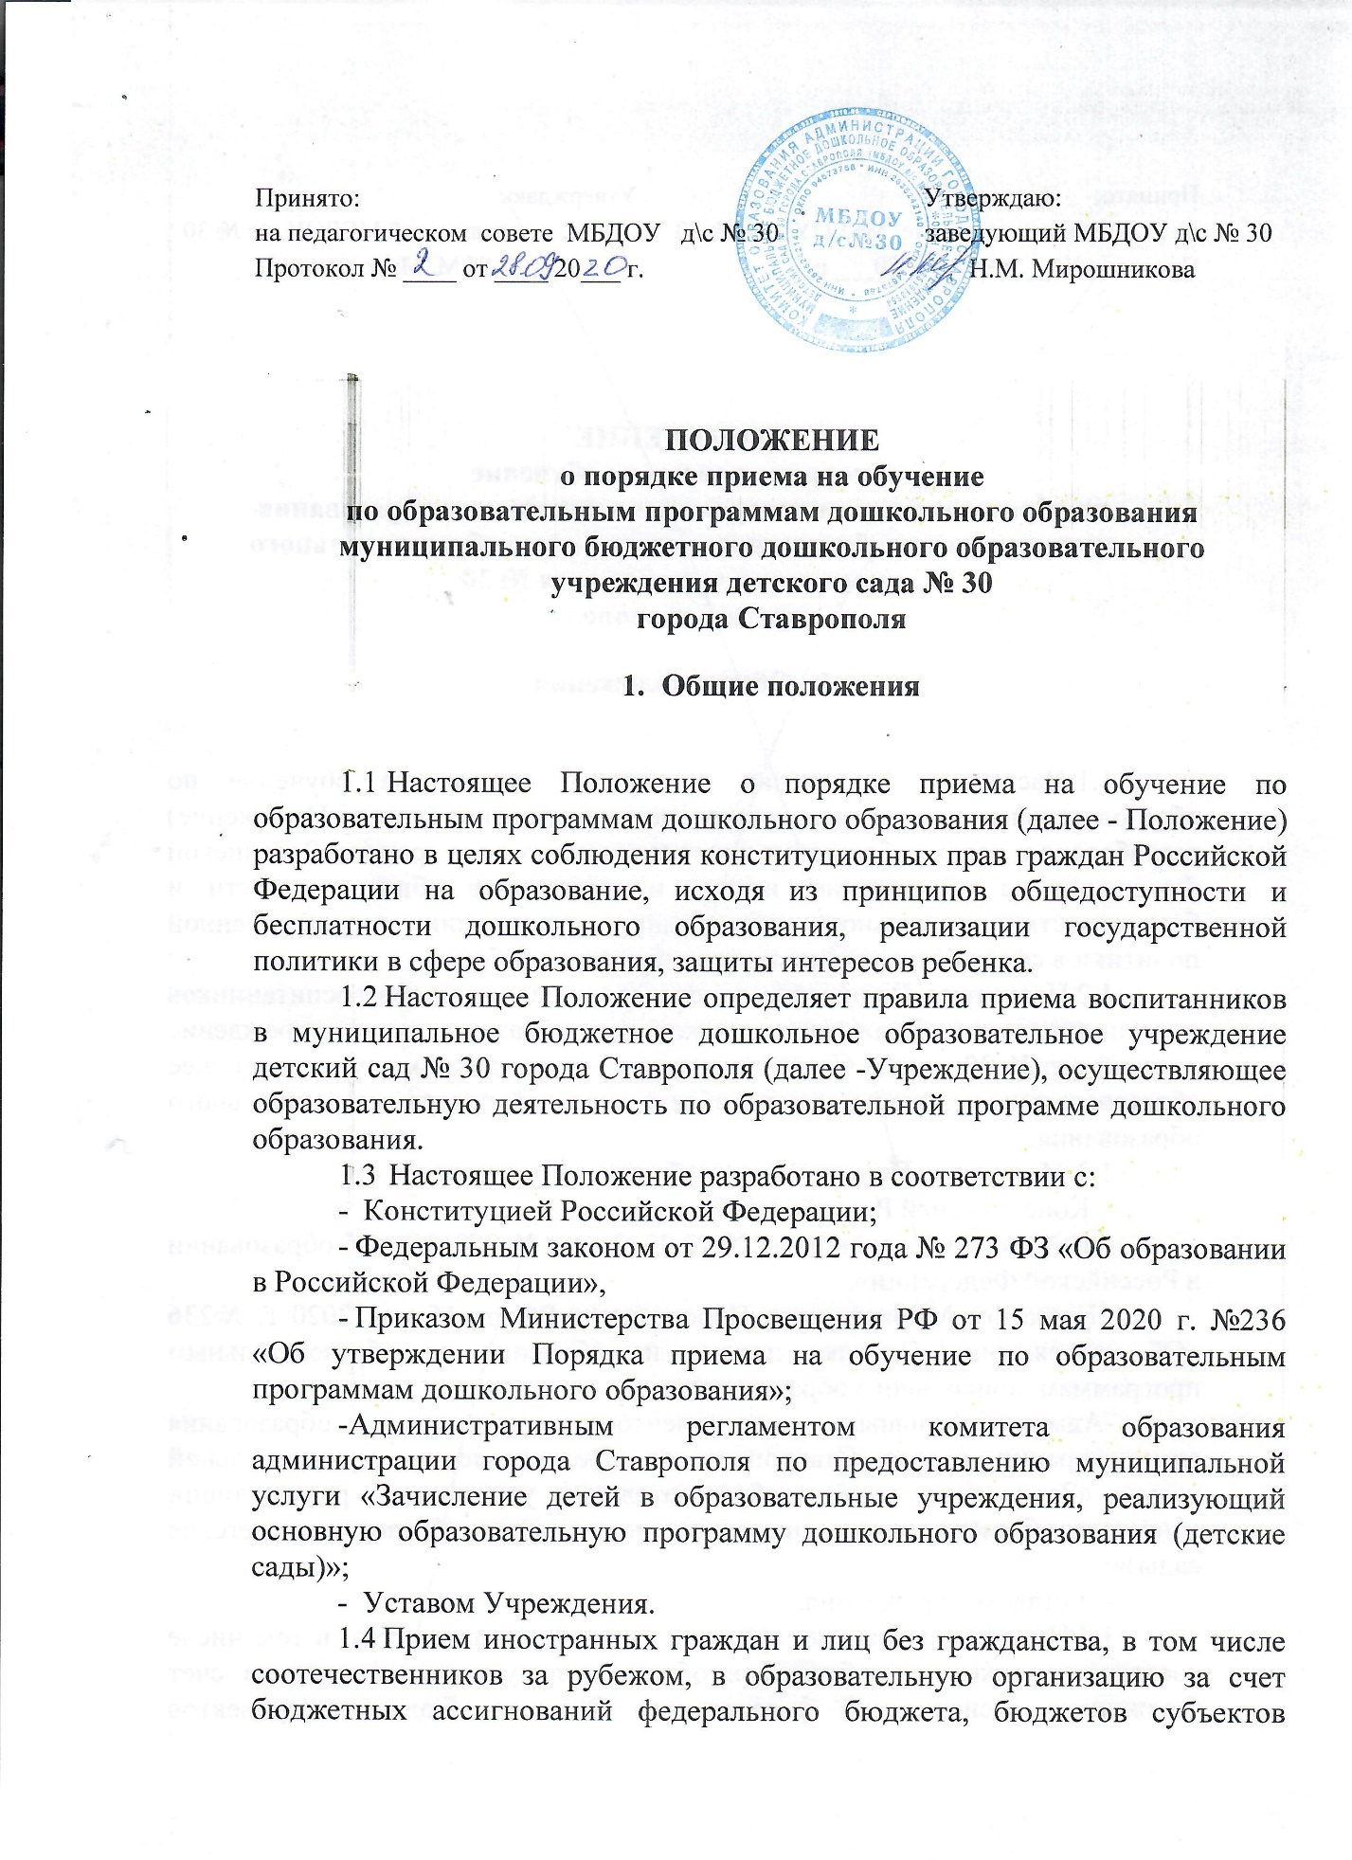

Принято: Утверждаю:
на педагогическом совете МБДОУ д\с № 30 заведующий МБДОУ д\с № 30
Протокол № ____ от ____ 20___ г. Н.М. Мирошникова

ПОЛОЖЕНИЕ

о порядке приема на обучение
по образовательным программам дошкольного образования
муниципального бюджетного дошкольного образовательного
учреждения детского сада № 30

города Ставрополя

- Общие положения

- Настоящее Положение о порядке приема на обучение по образовательным программам дошкольного образования (далее - Положение) разработано в целях соблюдения конституционных прав граждан Российской Федерации на образование, исходя из принципов общедоступности и бесплатности дошкольного образования, реализации государственной политики в сфере образования, защиты интересов ребенка.
- Настоящее Положение определяет правила приема воспитанников в муниципальное бюджетное дошкольное образовательное учреждение детский сад № 30 города Ставрополя (далее -Учреждение), осуществляющее образовательную деятельность по образовательной программе дошкольного образования.
- Настоящее Положение разработано в соответствии с:
- Конституцией Российской Федерации;
- Федеральным законом от 29.12.2012 года № 273 ФЗ «Об образовании в Российской Федерации»,
- Приказом Министерства Просвещения РФ от 15 мая 2020 г. №236 «Об утверждении Порядка приема на обучение по образовательным программам дошкольного образования»;
-Административным регламентом комитета образования администрации города Ставрополя по предоставлению муниципальной услуги «Зачисление детей в образовательные учреждения, реализующий основную образовательную программу дошкольного образования (детские сады)»;
- Уставом Учреждения.
- Прием иностранных граждан и лиц без гражданства, в том числе соотечественников за рубежом, в образовательную организацию за счет бюджетных ассигнований федерального бюджета, бюджетов субъектов Российской Федерации и местных бюджетов осуществляется в соответствии с международными договорами Российской Федерации, Федеральным законом от 29 декабря 2012 г. N 273-ФЗ «Об образовании в Российской Федерации» (Собрание законодательства Российской Федерации, 2012, N 53, ст. 7598; 2020, N 9, ст.1137) и настоящим Порядком.
1.5.Правила приема должны обеспечивать прием в образовательную организацию всех граждан, имеющих право на получение дошкольного образования.
1.6.Правила приема в Учреждение должны обеспечивать также прием в образовательную организацию граждан, имеющих право на получение дошкольного образования и проживающих на территории, за которой закреплена указанная образовательная организация (далее - закрепленная территория).
1.7. Проживающие в одной семье и имеющие общее место жительства дети имеют право преимущественного приема в Учреждения, в которых обучаются их братья и (или) сестры.
1.8.В приеме в Учреждение может быть отказано только по причине отсутствия в ней свободных мест, за исключением случаев, предусмотренных статьей 88 Федерального закона от 29 декабря 2012 г. N 273-ФЗ «Об образовании в Российской Федерации» (Собрание законодательства Российской Федерации, 2012, N 53, ст. 7598; 2019, N 30, ст.4134). В случае отсутствия мест в Учреждении родители (законные представители) ребенка для решения вопроса о его устройстве в другую образовательную организацию обращаются непосредственно в орган местного самоуправления, осуществляющий управление в сфере образования.
1.9.Комплектование муниципальных дошкольных образовательных учреждений осуществляется по направлениям комитета образования администрации города Ставрополя.
1.10.Учреждение обязано ознакомить родителей (законных
представителей) ребенка со своим Уставом, лицензией на осуществление образовательной деятельности, с образовательными программами и другими документами, регламентирующими организацию и осуществление образовательной деятельности, права и обязанности воспитанников.
1.11.Копии указанных документов, информация о сроках приема документов, указанных в пункте 2.5 настоящего Порядка, размещаются на информационном стенде образовательной организации и на официальном сайте в сети Интернет.
1.12.Учреждение размещает на информационном стенде образовательной организации и на официальном сайте в сети Интернет распорядительный акт органа местного самоуправления города о закреплении образовательных организаций за конкретными территориями, издаваемый не позднее 1 апреля текущего года (далее - распорядительный акт о закрепленной территории).
1.13.Факт ознакомления родителей (законных представителей) ребенка с указанными документами фиксируется в заявлении о приеме в образовательной организации и заверяется личной подписью родителей (законных представителей) ребенка.
1.14.Прием в образовательную организацию осуществляется в течение всего календарного года при наличии свободных мест.

2. Порядок приема воспитанников в образовательную

организацию
- Документы о приеме подаются в Учреждение, в которое получено направление в рамках реализации муниципальной услуги, предоставляемой органами исполнительной власти и органами местного самоуправления, по приему заявлений, постановке на учет и зачислению детей в образовательные организации, реализующие основную образовательную программу дошкольного образования (детские сады).
- Прием в Учреждение осуществляется по личному заявлению родителя (законного представителя) ребенка.
- Заявление о приеме представляется в Учреждение на бумажном носителе.
- В заявлении для приема родителями (законными представителями) ребенка указываются следующие сведения:
а) фамилия, имя, отчество (последнее - при наличии) ребенка;
б) дата рождения ребенка;
в) реквизиты свидетельства о рождении ребенка;
г) адрес места жительства (места пребывания, места фактического проживания) ребенка;
д) фамилия, имя, отчество (последнее - при наличии) родителей (законных представителей) ребенка;
е) реквизиты документа, удостоверяющего личность родителя (законного представителя) ребенка;
ж) реквизиты документа, подтверждающего установления опеки (при наличии);
з) адрес электронной почты, номер телефона (при наличии) родителей (законных представителей) ребенка;
и) о выборе языка образования, родного языка из числа языков народов Российской Федерации, в том числе русского языка как родного языка;
к) о потребности в обучении ребенка по адаптированной образовательной программе дошкольного образования и (или) в создании специальных условий для организации обучения и воспитания ребенка- инвалида в соответствии и индивидуальной программой реабилитации инвалида (при наличии);
л) о направленности дошкольной группы;
м) о необходимом режиме пребывания ребенка;
н) о желаемой дате приема на обучение.
Примерная форма заявления размещается образовательной организацией на информационном стенде и на официальном сайте в сети Интернет.
- Для приема в Учреждение: родители (законные представители) детей предъявляют следующие документы:
Документ удостоверяющий личность родителя (законного представителя) ребенка, либо документ, удостоверяющий личность иностранного гражданина или лица без гражданства в Российской Федерации в соответствии со статьей 10 Федерального закона от 25 июля 2002 г. №115- ФЗ «О правовом положении иностранных граждан в Российской Федерации» (Собрание законодательства Российской Федерации, 2002, №30, ст. 3032);
- свидетельство о рождении ребенка или для иностранных граждан и лиц без гражданства
- документ(-ы), удостоверяющий(е) личность ребенка и подтверждающий(е) законность представления прав ребенка;
- документ, подтверждающий установление опеки (при необходимости);
- свидетельство о регистрации ребенка по месту жительства или по месту пребывания на закрепленной территории или документ, содержащий сведения пребывания, месте фактического проживания ребенка;
- документ психолого-медико-педагогической комиссии (при необходимости);
- документ, подтверждающий потребность в обучении в группе оздоровительной направленности (при необходимости).
- Родители (законные представители) ребенка, являющихся иностранными гражданами или лицами без гражданства, дополнительно предъявляют документ, подтверждающий право заявителя на пребывание в Российской Федерации.
- Иностранные граждане и лица без гражданства все документы представляют на русском языке или вместе с заверенным переводом на русский язык.
- Для приема родители (законные представители) ребенка дополнительно предъявляют в Учреждение медицинское заключение.
- Копии предъявляемых при приеме документов хранятся в образовательной организации.
- Дети с ограниченными возможностями здоровья принимаются на обучение по адаптированной образовательной программе дошкольного образования только с согласия родителей (законных представителей) ребенка и на основании рекомендаций психолого-медико-педагогической комиссии.
- Требование представления иных документов для приема детей в Учреждение в части, не урегулированной законодательством об образовании, не допускается.
- Заявление о приеме в образовательную организацию и копии документов, регистрируются заведующим Учреждения или уполномоченным им должностным лицом, ответственным за прием документов, в журнале приема заявлений о приеме в Учреждение. После регистрации родителю (законному представителю) ребенка выдается документ, заверенный подписью должностного лица образовательной организации, ответственного за прием документов, содержащий индивидуальный номер заявления и перечень представленных при приеме документов.
- Ребенок, родители (законные представители) которого не представили необходимые для приема документы в соответствии с пунктом 2.5 настоящего Порядка, остается на учете и направляется в государственную или муниципальную образовательную организацию после подтверждения родителем (законным представителем) нуждаемости в предоставлении места.
- После приема документов, указанных в пункте 2.5 настоящего Порядка, Учреждение заключает договор об образовании по образовательным программам дошкольного образования (далее - договор) с родителями (законными представителями) ребенка.
- Заведующий Учреждения издает распорядительный акт о зачислении ребенка в образовательную организацию (далее распорядительный акт) в течение трех рабочих дней после заключения договора. Распорядительный акт в трехдневный срок после издания размещается на информационном стенде образовательной организации. На официальном сайте образовательной организации в сети Интернет размещаются реквизиты распорядительного акта, наименование возрастной группы, число детей, зачисленных в указанную возрастную группу.
После издания распорядительного акта ребенок снимается с учета детей, нуждающихся в предоставлении места в государственной или муниципальной образовательной организации.
- На каждого ребенка, зачисленного в Учреждение, оформляется личное дело, в котором хранятся все предоставленные родителями (законными представителями) ребенка документы.

